中國文化大學教育部高等教育深耕計畫成果紀錄表

子計畫 | A4厚植專業知識，啟發創新能力，提升就業知能-A4-2-1強化社團學習型組織領導與經營
具體作法 | 本研習營目的在於：培養新任社團負責人於就任前，應具備的核心能力－合作、同理、責任、創新、思辨，搭配課外活動組五項能力指標：德-正向態度的能力、智-問題解決的能力、體-團隊合作的能力、群-人際溝通的能力、美-創新創造的能力，使新任社團負責人能於日後完善經營社團。
主題 | 2021體組聯合幹部訓練研習營
內容  （活動內容簡述/執行成效） | 主辦單位：課外組  活動日期：110年10月16號(六)於Google Meet線上會議  110年11月27號(六)於中國文化大學校本部  110年11月28號(日)於金山青年活動中心  活動地點：校本部、金山青年活動中心  主 講 者：會議技巧及時間管理蔡昕璋講師、活動創意與設計技巧王建傑講師、團體動力溫正毅講師、山訓體驗教育黃天賜等二位教練  參與人數： 68 人（教師 2 人、學生 66 人、行政人員 0 人、校外 0 人）  內 容：  (一) 研習課程：團體動力、會議技巧及時間管理、活動創意與設計技巧；  (二) 體驗課程：山訓體驗教育、烤肉野炊；  (三) 輔導課程：經驗傳承、小組時間、學員反思；  (四) 活動課程：動靜態團康、夜宴、學員成果發表等。  執行成效：透過本研習營設計之各項活動，培訓新任社團負責人之領導能力，活動整體滿意度為91%，成長率為9.75。
活動照片  (檔案大小以不超過2M為限) | 活動照片電子檔名稱  (請用英數檔名) | 活動照片內容說明(每張20字內)
 | 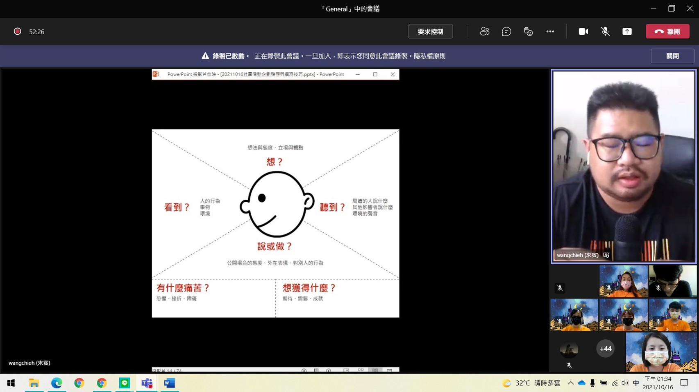 | 10月16日活動創意與設計技巧，王建傑講師。
 | 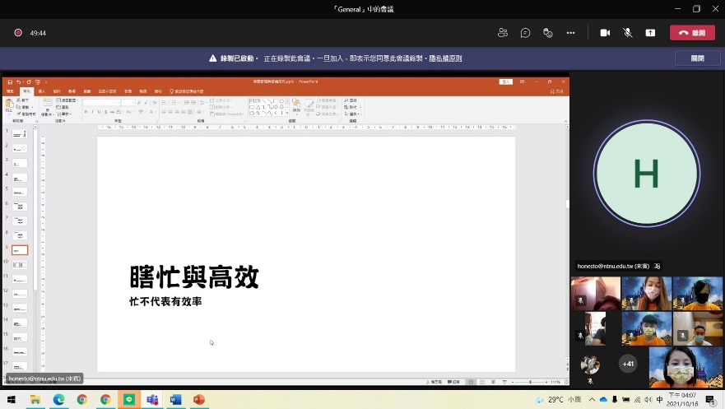 | 10月16日會議技巧及時間管理，蔡昕璋講師
 | 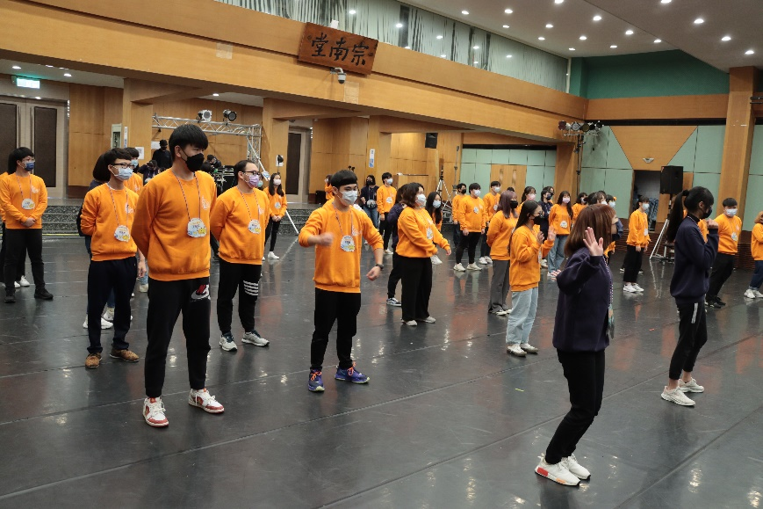 | 11月27日工人帶領學員透過早操活動筋骨。
 | 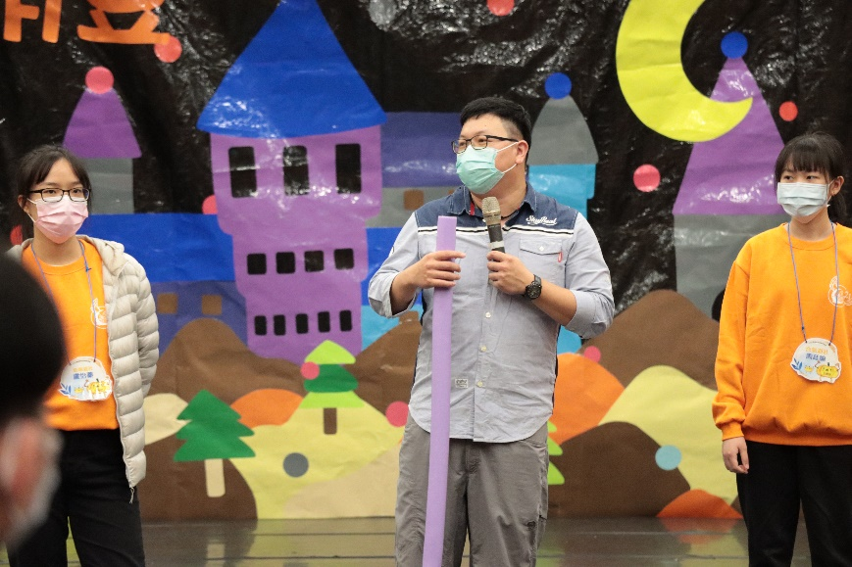 | 11月27日溫正毅講師帶來團體動力課程。
 | 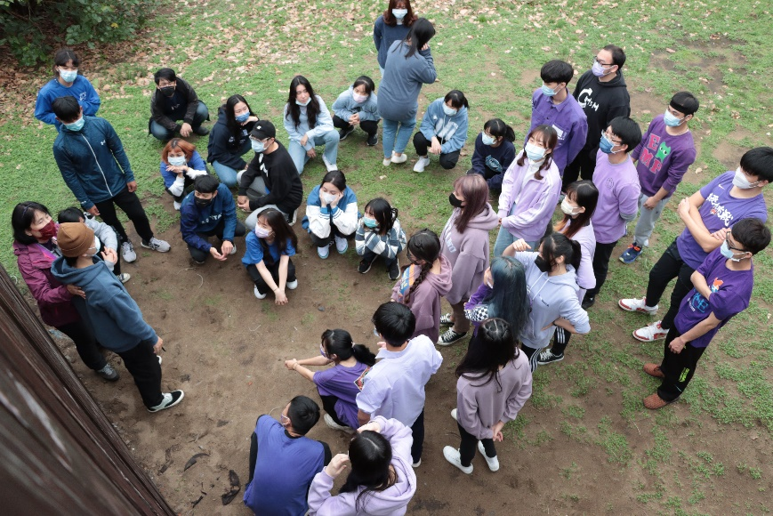 | 11月28日黃天賜等二位教練帶領山訓體驗教育。
 | 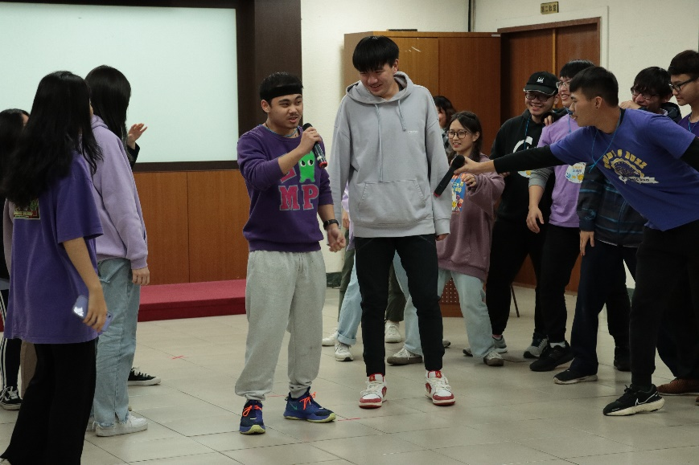 | 11月28日各組學員成果發表演出。
 | 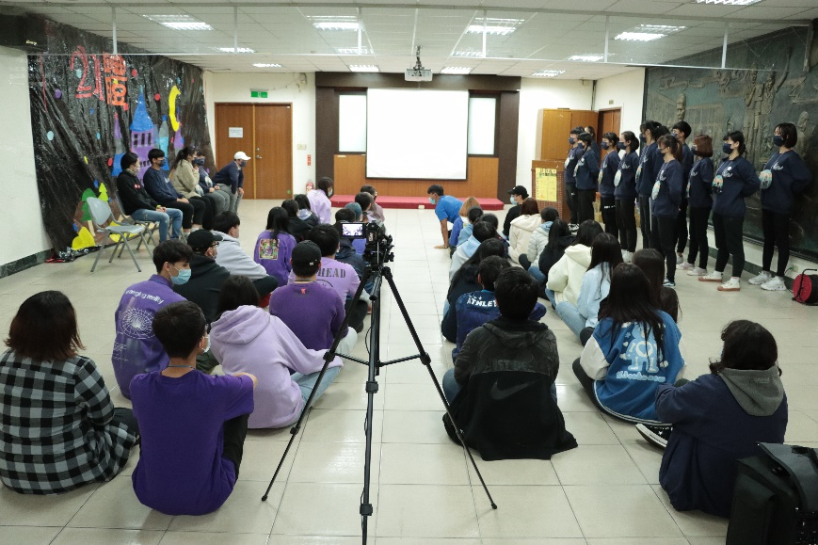 | 11月28日結業式播放幹訓回顧影片。
備註：活動照片請附上原始照片一併回傳
附件檔案 | 附件檔案名稱  (請用英數檔名) | 附件名稱

